**INFORME QUE RINDE LA TITULAR DE LA DIRECCIÓN DE IGUALDAD DE GÉNERO Y NO DISCRIMINACIÓN ANTE LA COMISIÓN DE IGUALDAD DE GÉNERO Y NO DISCRIMINACIÓN DE ESTE ORGANISMO ELECTORAL SOBRE LAS ACTIVIDADES REALIZADAS POR ESTA DIRECCIÓN DURANTE EL PERIODO DE ENERO A MARZO DOS MIL VEINTIDÓS.**

Con fundamento en el artículo 13, fracción VI, 24 y 48 del Reglamento Interior del Instituto Electoral y de Participación Ciudadana del Estado de Jalisco la Dirección de Igualdad de Género y No Discriminación presenta el informe ante la respectiva Comisión, correspondiente al periodo de enero a marzo dos mil veintidós.

En tal contexto, se presentan a continuación las actividades efectuadas por la Dirección de Igualdad de Género y No Discriminación agrupadas en ejes temáticos:

* 25N, Día Naranja
* 8M, Día Internacional de la Mujer
* Combate a la violencia política contra las mujeres en razón de género
* Vinculación interinstitucional
* Gestión de Lengua de Señas Mexicanas
* **25N, Día Naranja**

En el marco del 25N Día Naranja de la campaña de las Naciones Unidas ÚNETE, se transmitieron en las redes institucionales las siguientes charlas

1. **Charla virtual “Retos para combatir la violencia de género”, impartida por Mayra Hernández Figueroa, fundadora de “Back Home” el veinticinco de enero a las diez horas.**

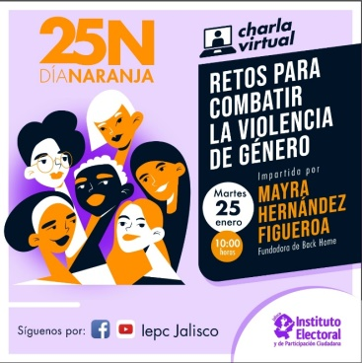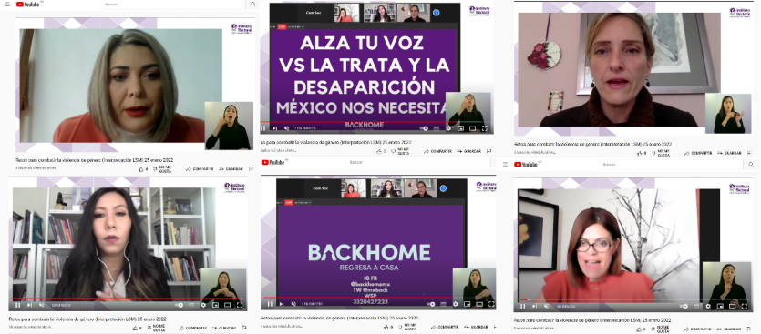

1. **Charla virtual “Generar alianzas para impulsar acciones que fortalezcan el liderazgo político de las mujeres”, impartida por Muriel Salinas Díaz, integrante de la “Red Nacional Mujeres en Plural” el veinticinco de febrero a las once horas**.

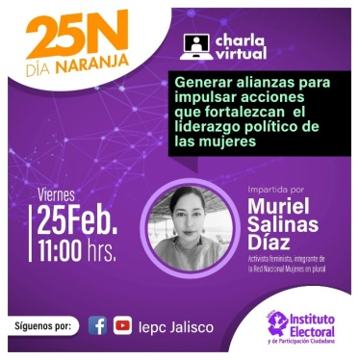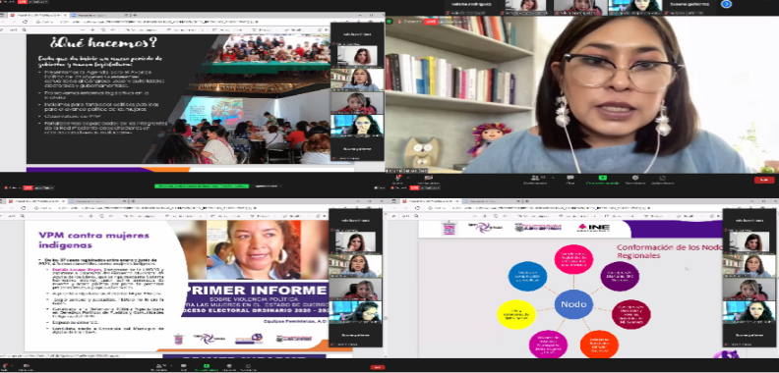

* **8M, Día Internacional de la Mujer.**

1. **Postales para redes sociales institucionales por el Día Internacional de la Mujer y la página institucional.**

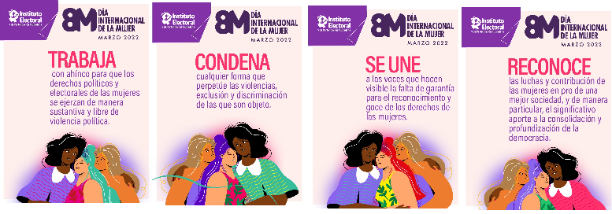

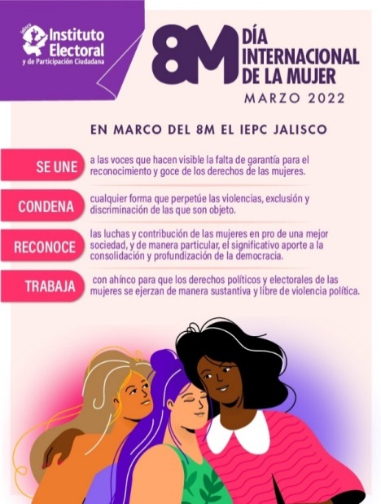

1. **Foro de experiencias y buenas prácticas para prevenir, atender, sancionar, reparar y erradicar la violencia política contra las mujeres en razón de género desde los partidos políticos, con la participación de dirigentes de los comités directivos de los partidos políticos y de las titulares de las áreas de género y promoción política de las mujeres, el día nueve de marzo a las diez horas.**

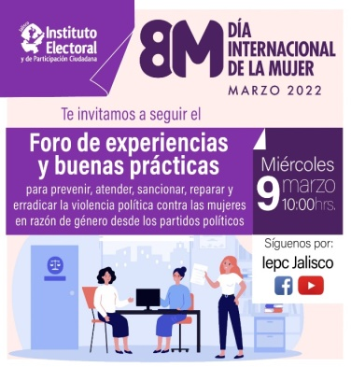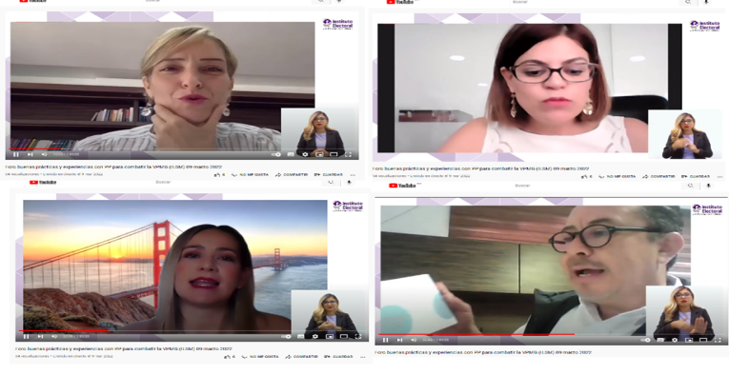

1. **Foro “La participación y representación política de las mujeres en el ámbito municipal”** **con la presentación del estudio “Elementos que inhiben la denuncia formal de VPCMRG para una participación con igualdad” y un conversatorio con cuatro presidentas municipales, el dieciséis de marzo a las diez horas.**

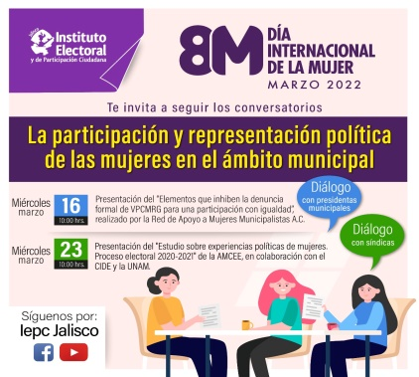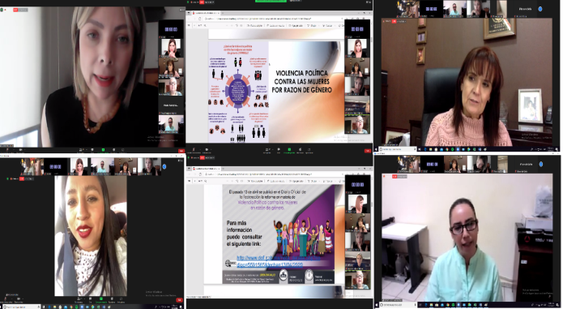

* **Vinculación interinstitucional**

1. **Con el Centro de Investigación y Proyectos para la Igualdad de Género y el Comité de Participación Social Jalisco del Sistema Estatal Anticorrupción de Jalisco los días veintitrés y veintiocho de febrero, para colaborar en acciones para combatir la violencia política hacia las mujeres en razón de género.**
2. **Con el Centro de Investigación y Proyectos para la Igualdad de Género**

Asistencia del personal integrante de la Comisión y Dirección de Igualdad de Género y No Discriminación a las mesas de trabajo e integración de equipos regionales para combatir la VPMG el día seis de marzo.

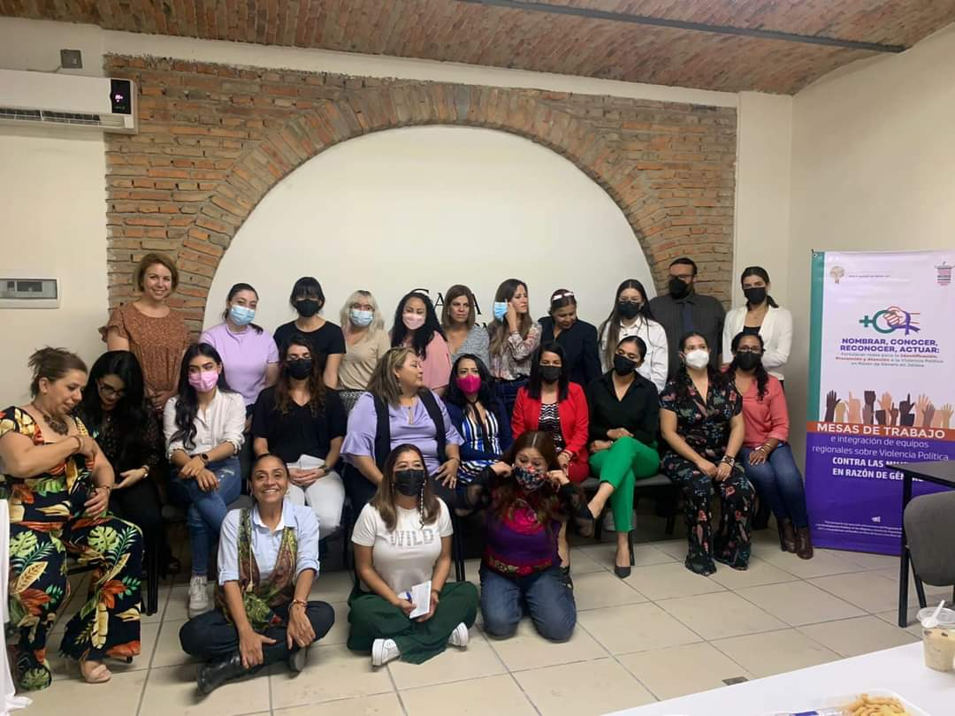

* **Estrategia institucional para combatir la Violencia Política hacia las Mujeres en Razón de Género.**

1. **Reuniones de trabajo virtuales con las distintas áreas.**

Reuniones de trabajo convocadas los días dieciséis y veintitrés de febrero y primero, ocho y quince de marzo por la Comisión y Dirección de Igualdad de Género y No Discriminación con consejerías y equipos, así como titulares de las distintas áreas del Instituto para la creación y avances del curso taller para identificar, defender y atacar la violencia política hacia las mujeres en razón de género.

**Planteamiento del Tema:** Derivado del trabajo de recopilación de las mesas “Recuperando la voz de las mujeres en el proceso electoral 2020-2021” organizado por el IEPC Jalisco y del “Análisis descriptivo sobre las experiencias de violencias por mujeres en el proceso electoral 2020-2021”, se retomaron los principales obstáculos, limitaciones y dificultades manifestadas por ellas; se identifican entonces seis aspectos que son la base para el desarrollo del contenido temático del presente taller:

1. La normalización e invisibilización de la VPMRG.
2. El desconocimiento de las rutas de atención y denuncia de la VPMRG.
3. La falta de mecanismos de acompañamiento o el desconocimiento de los mismos.
4. Asumir que la VPMRG es el “costo” que se paga por participar en política.
5. El miedo a la denuncia o el desistimiento de la misma.
6. Falta de homologación de criterios por parte de las autoridades locales.

De esta manera los contenidos del presente taller atienden las necesidades de capacitación manifestadas por las propias mujeres que han sido víctimas de VPcMRG, así como la necesidad de sensibilización social sobre el tema.

**Público Objetivo:** Personas funcionarías públicas integrantes de los ayuntamientos y del Poder Legislativo de la entidad, así como aliadas y aliados estratégicos.

**Tipo de evento:** Formato taller (dividido en tres módulos).

**Duración:** 6 horas.

**Objetivo General:** Establecer las bases conceptuales y metodológicas para la erradicación, prevención y defensa de conductas de VPcMRG a través del método de la capacitación con el fin de alcanzar un cambio cultural y lograr espacios libres de violencia.

**Objetivos Temáticos:**

* Que las y los participantes analicen las diferentes formas de violencia política contra las mujeres en razón de género.
* Que las y los participantes apliquen las diferentes vías y medios de defensa contra la violencia política contra las mujeres en razón de género.
* Que las y los participantes elaboren una estrategia para prevenir y combatir la violencia política contra las mujeres en razón de género en red.
* Sensibilización respecto al tema de la violencia política contras las mujeres en razón de género a las y los asistentes.
* **Interpretaciones de LSM para las sesiones ordinarias y extraordinarias celebradas por el Consejo General.**

